МИНИСТЕРСТВО НАУКИ И ВЫСШЕГО ОБРАЗОВАНИЯ
РОССИЙСКОЙ ФЕДЕРАЦИИ

ФЕДЕРАЛЬНОЕ ГОСУДАРСТВЕННОЕ АВТОНОМНОЕ ОБРАЗОВАТЕЛЬНОЕ УЧРЕЖДЕНИЕ ВЫСШЕГО ОБРАЗОВАНИЯ

НОВОСИБИРСКИЙ НАЦИОНАЛЬНЫЙ ИССЛЕДОВАТЕЛЬСКИЙ ГОСУДАРСТВЕННЫЙ УНИВЕРСИТЕТ

Факультет информационных технологий
Кафедра параллельных вычислений

ОТЧЕТ

О ВЫПОЛНЕНИИ ЛАБОРАТОРНОЙ РАБОТЫ

Векторизация программ

студента 3 курса, группы 18209

Киселева Ильи Сергеевича

Направление 09.03.01 – «Информатика и вычислительная техника»

Преподаватель:
Сергей Евгеньевич Киреев

Новосибирск 2021
СОДЕРЖАНИЕ
ЦЕЛЬ 3
ЗАДАНИЕ 3
ОПИСАНИЕ РАБОТЫ 4
ЗАКЛЮЧЕНИЕ 5
Приложение 1 (2, …). Наименование приложения 6

ЦЕЛЬ
Научиться векторизовать простые программы численного моделирования.

ЗАДАНИЕ
- Векторизовать программу из практического задания 1, используя наибольшее доступное векторное расширение. Векторизацию выполнить двумя способами:
- С помощью компилятора. При необходимости использовать специальные ключи и директивы компилятора, OpenMP, незначительную модификацию кода.
- С помощью Intel vector intrinsics. Векторизацию проводить поэтапно, проверяя время и правильность работы на каждом этапе.
2. Проанализировать производительность наиболее быстрой векторизованной версии программы аналогично анализу в задании 1 (включая roofline-модель). Сравнить результаты анализа с результатами в задании 1.
Задача 1, тип данных Double:
Решение волнового уравнения методом конечных объёмов
Параметры программы:
• Вход:
o Размеры сетки: NX, NY
o Число шагов: NT
• Выход:
o Время счёта
Описание алгоритма:
Алгоритм моделирует распространение волны в двумерной области, инициированной импульсом из заданного узла сетки. В начальный момент времени значения искомой функции U на сетке инициализируются нулями. На каждом шаге моделирования значения искомой функции пересчитываются по заданной формуле.
Параметры алгоритма:
• Пространство:
o Область моделирования: [XA : XB] × [YA : YB] = [0.0 : 4.0] × [0.0 : 4.0].
o Пространственная сетка, NX × NY узлов c номерами (i, j): i = 0 … NY–1, j = 0 … NX–1.
o Шаги сетки по пространству: hX = (XB – XA) / (NX – 1), hY = (YB – YA) / (NY – 1).
o Координаты узлов сетки: Xj = X1 + j∙hX, Yi = Y1 + i∙hY.
• Время:
o Последовательность номеров моментов времени (шагов расчёта): n = 0, 1, … NT.
o Величина шага по времени (между последовательными моментами времени):
♣ τ = 0.01, для NX ≤ 1000 и NY ≤ 1000,
♣ τ = 0.001, для NX > 1000 или NY > 1000.
o Значение времени в момент n: Tn = n∙τ.
• Источник импульса:
o Координаты узла с источником импульса: SX ∈ [0; NX – 1], SY ∈ [0; NY – 1].
o Значение функции источника в момент времени n в узле сетки (i, j):
♣ fi,j n = exp(–(2π f0∙(n∙τ – t0))2 / γ2 ) ∙ sin(2π f0∙(n∙τ – t0)), где f0 = 1.0, t0 = 1.5, γ = 4.0, если j = SX и i = SY.
♣ fi,j n = 0, если j ≠ SX или i ≠ SY.
• Сеточные значения:
o Фазовая скорость (характеристика пространства, отражает скорость распространения волны):
♣ Pi,j = 0.1 ∙ 0.1, если j < NX / 2,
♣ Pi,j = 0.2 ∙ 0.2, если j ≥ NX / 2.
o Искомая функция, значения в моменты времени n = 0 и n = –1:
♣ Ui,j -1 = Ui,j 0 = 0.0, при i = 0 … NY–1, j = 0 … NX–1.

При реализации следует считать, что Ui,j n и Pi,j могут принимать произвольные значения, и их следует задавать массивами. Также следует считать, что значения fi,j n не равны нулю только в одной заданной точке, и можно их задавать не массивом.
Шаг алгоритма (двухслойная явная схема):
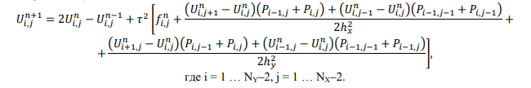

ОПИСАНИЕ РАБОТЫ

Выполнение полученных программ производилось на устройстве с процессором Intel Core i7 6700hq, 16 Гб оперативной памяти.

В качестве основы для векторизации был взят лучший вариант программы из первого задания. Для самых «горячих» функций были написаны их векторные аналоги.

Функция algorithmStep, которая в первом задании отвечала за шаг алгоритма, теперь имеет имя algorithmStepScalar, в то время как её векторный аналог имеет имя algorithmStepVector. Теперь в главном внешнем цикле итерации идут с шагом 4 (в AVX вмещается 4 Double) до тех пор, пока впереди есть 4 и более элементов. Когда возникает ситуация, что цикл подходит к концу, возможно, что на конце 1, 2 или 3 элемента, то есть целиком они в вектор не влезут. Тогда имеет смысл досчитать их скалярно. Именно по этой причине в программе существуют как векторный, так и скалярный варианты шага алгоритма. Последний шаг итерации по пространству требует умножения на функцию Fij (так как i = Nx и j = Ny), за это отвечает скалярная функция finalStep.

На этом этапе описание всех нововведений заканчивается и остальные функции имеют тот же функционал, что и в первом задании. Стоит отметить, что теперь массивов с моментами времени 2, а не 3 (U0 и U1 вместо U0, U1 и U3). Теперь в большинство функций передаются не указатели на массивы вместе с i и j, а указатели на эти указатели, где сдвиг на нужное число i и j уже осуществлен. Например, раньше передавалось U0, i и j и уже в функции высчитывалось *(U0 + i * Nx + j), теперь делается так : double *pU0 = U0 + i * Nx + j и передаётся в функцию указатель pU0 вместо U0. Это сделано для того, чтобы и в без того сложных функциях улучшить читаемость.

В функции processAlgorithm теперь цикл по j идёт с шагом 4 до тех пор, пока есть возможность использовать algorithmStepVector. Когда элементов остается менее 4, остальные элементы досчитываются скалярно с помощью algorithmStepScalar. Важно отметить, что после каждой векторной итерации стоит делать отступ для каждого из указателей на массивы через 2 элемента, если этого не сделать, то предыдущий вектор будет залезать в следующий и следующий в предыдущий, получится пересечение данных. Самый последний элемент (i = Nx и j = Ny) досчитвается с помощью finalStep. Элементы меняются местами и идет следующая итерация.

В main теперь вместо malloc используется posix_memalign. Для удобства отладки вызов скрипта GnuPlot теперь происходит прямо в программе: system(«gnuplot gnuplot_script»). В остальном принципиально полученная программа и программа из задания 1 схожи.

Код версии AVX без FMA:

https://github.com/ruIlyaKiselev/epsmm_linux/blob/main/second_step/second_version/AVX_manual.c

(в приложении 1 в конце этого файла)

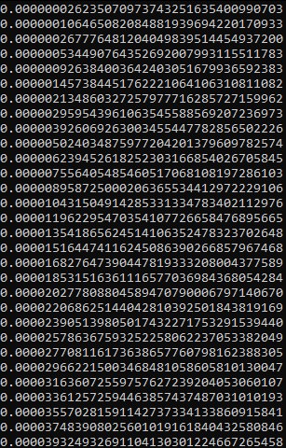

Примеры результатов работы в GNU Plot:

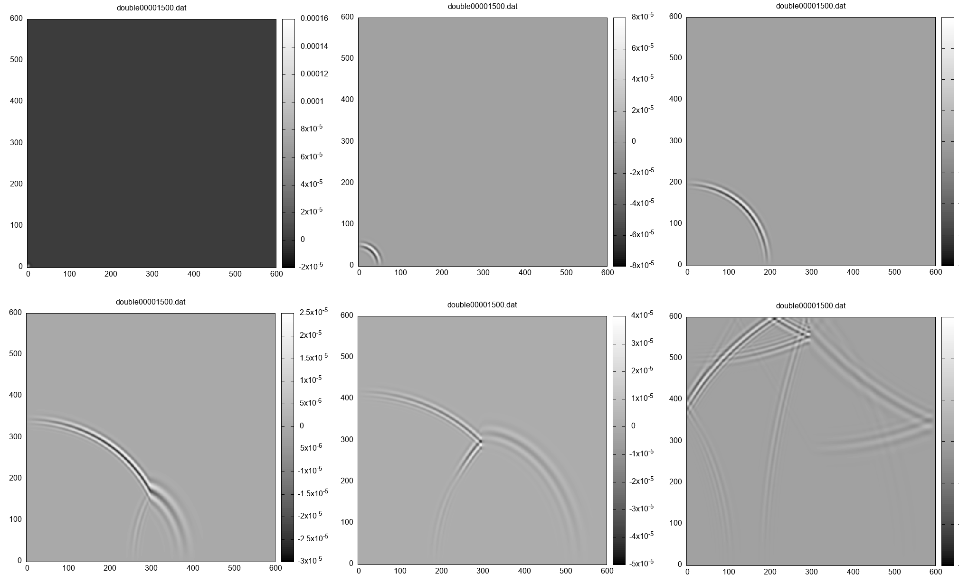

Код версии AVX с FMA:
https://github.com/ruIlyaKiselev/epsmm_linux/blob/main/second_step/second_version/AVX_and_FMA_manual.c

(Приложение 2 и приложение 3 в конце файла)

В качестве дополнительного задания были сделаны варианты программ с выравненным чтением (обе предыдущие векторизованные версии используют невыравненное чтение). На основании программы с AVX и FMA были написаны две её версии. Первая версия читает выровненно только тройку значений из схемы “крест” (левый, центральный и правый), а вторая версия заменяет все возможные невыравненные чтения на выравненные. Имена в тоблице - AVX и FMA partially alligned и AVX и FMA full alligned соответственно. Как можно заметить, версия с выравниванием только схемы “крест” по времени почти 1 в 1 как и версия, взятая за основу, в то время как версия с полностью выровненным чтением уступает на полторы секунды. Со второй версией это происходит по той причине, что происходит больше операций обращения в память (и как следствие больше load misses), а также из-за того, что возникает больше векторных операций, которые “склеивают” два вектора в один, это влечет за собой увеличение числа инструкций на цикл. Таким образом, на современных процессорах intel в случае рассматриваемой программы выравненное чтение следует использовать либо частично, либо не использовать вовсе. Чрезмерное выравненное чтение сводит на нет ускорении по обращению в памяти из-за увеличения промахов в память и из-за увеличения числа инструкций.

Для “склеивания” векторов использовались преимущественно следующие инструкции:
_mm256_permute4x64_pd
_mm256_blend_pd
_mm256_permute2f128_pd (один раз но она оказалась очень эффективной)

Обе версии с выравненным чтением доступны на github:

https://github.com/ruIlyaKiselev/epsmm_linux/blob/main/second_step/second_version/AVX_and_FMA_alligned_1.c

https://github.com/ruIlyaKiselev/epsmm_linux/blob/main/second_step/second_version/AVX_and_FMA_alligned_2.c

Nx = Ny = 10000, Nt = 100
 | CPU Time | Branch-misses | LLC-Load-misses | Instructions per cycle
Авто-Векторизация | 24.8 sec. | 0.37% | 12.78% | 1.3
AVX без FMA | 19.00 sec. | 0.24% | 29.11% | 1.53
AVX и FMA | 19.00 sec. | 0.24% | 26.68% | 1.51
AVX и FMA partially alligned | 19.02 sec. | 0.24% | 29.90% | 1.57
AVX и FMA full alligned | 20.45 sec. | 0.24% | 38.19% | 1.93

Как видно, разница между ручной векторизацией и Авто-векторизацией весьма ощутима.

Версии с FMA и без отличаются лишь наличием FMA в одном шаге в функции algorithmStepVector.

В этот раз использовался компилятор intel OneApi (dpcpp) так как он дает выигрыш порядка секунды (19 против 20 секунд).

Команда компиляции:
dpcpp main.c -Ofast -march=native -mtune=skylake -mavx -mavx2 -fma -ffast-math -o exe

Дальнейшая работа происходит с версией программы с AVX:

Граф вызовов (оставил старый):
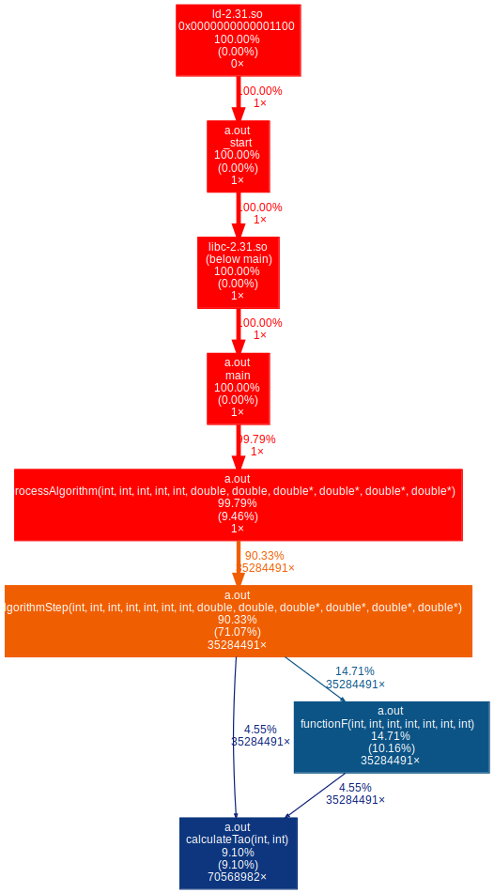

Различные данные из Intel Advisor:

Как видно, задействовано около 10% от теоретического пика системы.
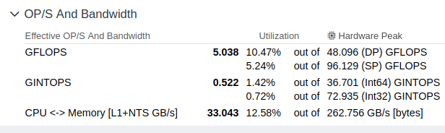

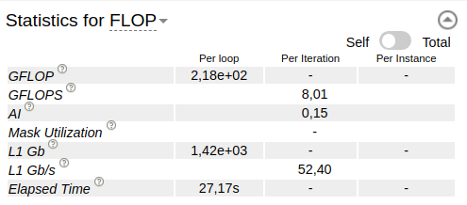

Как можно заметить, используется технология векторизации семества AVX
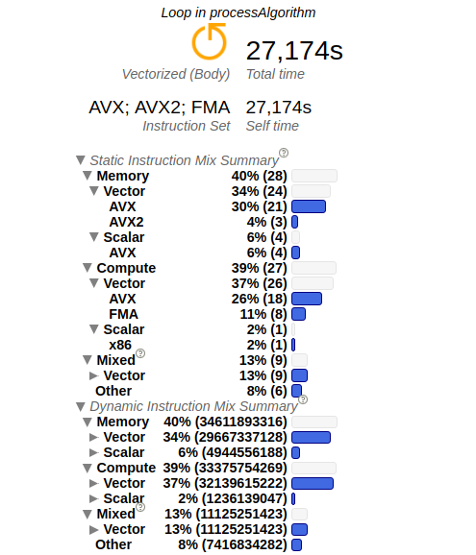

Компактная rooflline-model. Более подробная представлена вне отчёта. Можно скачать с github:
https://github.com/ruIlyaKiselev/epsmm_linux/blob/main/second_step/second_version/roof_AVX.html

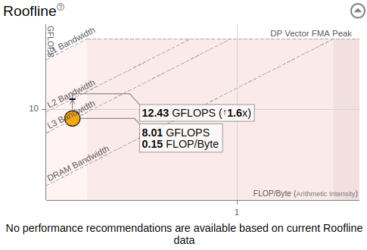

Заключение
В ходе работы были освоены методы оптимизации, основанные на векторизации вычислений. Были рассмотрены способы чтения данных выравненно и невыравненно. Для выравненного чтения адреса массивов должны быть выравненны по кратному рассматриваему типу данных числу. Было выяснено, что во многих ситуациях не обязательно все невыравненные чтения заменять на выравненные, достаточно сделать такую замену там, где это будет наиболее оптимально, а остальное оставить невыравненно. Также были рассмотрены различные способы соединения двух векторов с перестановкой элементов (склейка), что было хорошей практикой для улучшения навыков в векторизации.

